EXMO. SR. PRESIDENTE DA CÂMARA MUNICIPAL DE SUMARÉ,
Indico ao Excelentíssimo Senhor Prefeito Municipal, ouvido o Plenário e obedecendo as normas regimentais, que determine à Secretaria competente a realização da limpeza e retirada de galhos e entulhos na Rua Alberto Burato, na esquina com a Rua Antonio Denadai, no bairro Jardim das Palmeiras.
O pedido se fundamenta nas reivindicações dos moradores dos arredores, que procuraram este vereador solicitando providências do Poder Público em relação ao acúmulo de galhos e entulhos na localidade, como podemos notar na foto abaixo.
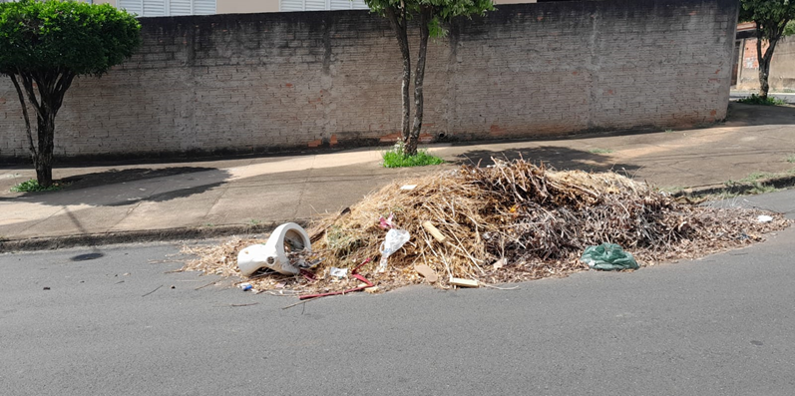
Tendo em vista que a situação encontrada traz incalculáveis prejuízos à população da localidade, solicito que os serviços sejam realizados com a máxima urgência.
Certo da apreciação de Vossa Excelência, antecipo meus agradecimentos.
Sala das Sessões, 04 de abril de 2023.

SILVIO C. COLTRO
VEREADOR
Partido Liberal – PL

